○東京都立学校職員の職務に専念する義務の免除に関する事務取扱規則
昭和四一年一二月一日
教育委員会規則第四七号
改正 昭和四五年一二月一六日教委規則第六二号
昭和四八年一二月二八日教委規則第五三号
昭和四九年三月二三日教委規則第一四号
昭和五二年六月一七日教委規則第二五号
昭和五七年四月一日教委規則第二八号
昭和五九年一一月一日教委規則第三一号
昭和六一年三月三一日教委規則第一九号
昭和六二年一月九日教委規則第一号
昭和六三年六月三〇日教委規則第四四号
平成元年四月一日教委規則第三六号
平成三年一一月二二日教委規則第四五号
平成四年六月二五日教委規則第三五号
平成七年三月一六日教委規則第四号
平成一一年一二月二四日教委規則第四八号
平成一五年四月一日教委規則第二〇号
平成一六年一〇月一四日教委規則第三八号
平成一七年三月三一日教委規則第一三号
平成一七年一〇月一三日教委規則第三四号
平成一八年三月三一日教委規則第一七号
平成二〇年二月八日教委規則第一号
平成二〇年三月三一日教委規則第一七号
平成二七年三月三〇日教委規則第三一号
平成三〇年一一月五日教委規則第七号
令和二年一〇月三〇日教委規則第三三号
〔東京都立学校及び区立学校職員の職務に専念する義務の免除に関する事務取扱規則〕を公布する。
東京都立学校職員の職務に専念する義務の免除に関する事務取扱規則
(平一一教委規則四八・改称)
(趣旨)
第一条 職員の職務に専念する義務の特例に関する条例(昭和二十六年東京都条例第十六号。以下「条例」という。)及び職員の職務に専念する義務の免除に関する規則(昭和二十七年東京都人事委員会規則第一号。以下「職免規則」という。)に基づく都立学校に勤務する職員の職務に専念する義務の免除に関する事務の取扱いについては、この規則の定めるところによる。
(昭四八教委規則五三・昭五二教委規則二五・昭五七教委規則二八・昭六二教委規則一・昭六三教委規則四四・平三教委規則四五・平四教委規則三五・平七教委規則四・平一一教委規則四八・平一七教委規則一三・一部改正)
(専念義務免除の承認権者)
第二条 条例第二条及び職免規則第二条に規定する免除の承認(以下「専念義務免除の承認」という。)は、次の表の上欄に掲げる者につき、同表下欄に掲げる者が行う。ただし、東京都教育委員会が必要と認める事項に該当する場合は、同表第二号及び第三号の上欄に掲げる者について、東京都教育委員会教育長が行う。
一 都立学校長又はこれに準ずる者 | 東京都教育委員会教育長
二 東京都立学校の管理運営に関する規則(昭和三十五年東京都教育委員会規則第八号)第十二条の二第一項(同規則第二十七条の四、第二十七条の六第一項及び第三十八条第一項において準用する場合を含む。)に規定する経営企画課長(以下この号において同じ。)を置く都立学校の経営企画室に所属する者 | 経営企画課長
三 前二号以外の者 | 都立学校長又はこれに準ずる者
(昭四九教委規則一四・昭五二教委規則二五・昭五七教委規則二八・昭六一教委規則一九・昭六二教委規則一・昭六三教委規則四四・平三教委規則四五・平四教委規則三五・平一一教委規則四八・平一六教委規則三八・平一七教委規則三四・平一八教委規則一七・平二〇教委規則一七・一部改正)
(専念義務免除の申請)
第三条 専念義務免除の承認を受けようとする者は、学校職員の休暇処理に関する規程(平成十五年東京都教育委員会訓令第五号)第二条に規定する様式(職員の勤務時間等に関する規程(昭和三十八年東京都教育委員会訓令甲第十四号)第一条に規定する職員にあっては、職員の勤務時間、休日、休暇等に関する規程(平成七年東京都教育委員会訓令第九号)第十一条に規定する様式)により、承認権者に申請しなければならない。
2 前項の規定にかかわらず、職員団体のための職員の行為の制限の特例に関する条例(昭和四十一年東京都条例第九十八号)第二条第一項第一号の適法な交渉を行う場合その他東京都教育委員会教育長が別に定める場合には、別記第一号様式により申請するものとする。この場合において、別記第二号様式によることもできる。
3 前二項の規定で定める様式により難い場合は、東京都教育委員会教育長は、別に様式を定めることができる。
(昭四五教委規則六二・昭五二教委規則二五・昭五九教委規則三一・平一五教委規則二〇・平二〇教委規則一・平二七教委規則三一・一部改正)
付 則
この規則は、公布の日から施行する。
附 則(昭和四五年教委規則第六二号)
この規則は、公布の日から施行する。
附 則(昭和四八年教委規則第五三号)
この規則は、昭和四十九年一月一日から施行する。
附 則(昭和四九年教委規則第一四号)
この規則は、公布の日から施行する。
附 則(昭和五二年教委規則第二五号)
この規則は、公布の日から施行する。
附 則(昭和五七年教委規則第二八号)抄
(施行期日)
1 この規則は、公布の日から施行する。
附 則(昭和五九年教委規則第三一号)
1 この規則は、昭和六十年一月一日から施行する。
2 学校職員の勤務時間、休日、休暇等に関する条例(昭和三十八年東京都条例第八十四号)の適用を受ける職員については、この規則の施行の日から昭和六十年三月三十一日までの間は、この規則による改正後の東京都立学校及び区立学校職員の職務に専念する義務の免除に関する事務取扱規則の規定にかかわらず、なお従前の例による。
附 則(昭和六一年教委規則第一九号)
この規則は、昭和六十一年四月一日から施行する。
附 則(昭和六二年教委規則第一号)
この規則は、公布の日から施行する。
附 則(昭和六三年教委規則第四四号)
この規則は、昭和六十三年七月一日から施行する。
附 則(平成元年教委規則第三六号)
この規則は、公布の日から施行する。
附 則(平成三年教委規則第四五号)
この規則は、公布の日から施行する。
附 則(平成四年教委規則第三五号)
この規則は、平成四年七月一日から施行する。
附 則(平成七年教委規則第四号)
この規則は、平成七年四月一日から施行する。
附 則(平成一一年教委規則第四八号)
この規則は、平成十二年四月一日から施行する。
附 則(平成一五年教委規則第二〇号)
この規則は、公布の日から施行する。
附 則(平成一六年教委規則第三八号)
この規則は、公布の日から施行する。
附 則(平成一七年教委規則第一三号)
この規則は、平成十七年四月一日から施行する。
附 則(平成一七年教委規則第三四号)
この規則は、公布の日から施行する。
附 則(平成一八年教委規則第一七号)
この規則は、平成十八年四月一日から施行する。
附 則(平成二〇年教委規則第一号)
この規則は、平成二十年四月一日から施行する。
附 則(平成二〇年教委規則第一七号)
この規則は、平成二十年四月一日から施行する。
附 則(平成二七年教委規則第三一号)
1 この規則は、平成二十七年四月一日から施行する。
2 この規則の施行の際、この規則による改正前の東京都立学校職員の職務に専念する義務の免除に関する事務取扱規則別記第一号様式及び第二号様式による用紙で、現に残存するものは、所要の修正を加え、なお使用することができる。
附 則(平成三〇年教委規則第七号)
1 この規則は、公布の日から施行する。
2 この規則の施行の際、この規則による改正前の東京都立学校職員の職務に専念する義務の免除に関する事務取扱規則別記第一号様式及び第二号様式による用紙で、現に残存するものは、所要の修正を加え、なお使用することができる。
附 則(令和二年教委規則第三三号)
1 この規則は、公布の日から施行する。
2 この規則の施行の際、この規則による改正前の東京都立学校職員の職務に専念する義務の免除に関する事務取扱規則別記第一号様式及び第二号様式による用紙で、現に残存するものは、所要の修正を加え、なお使用することができる。
別記
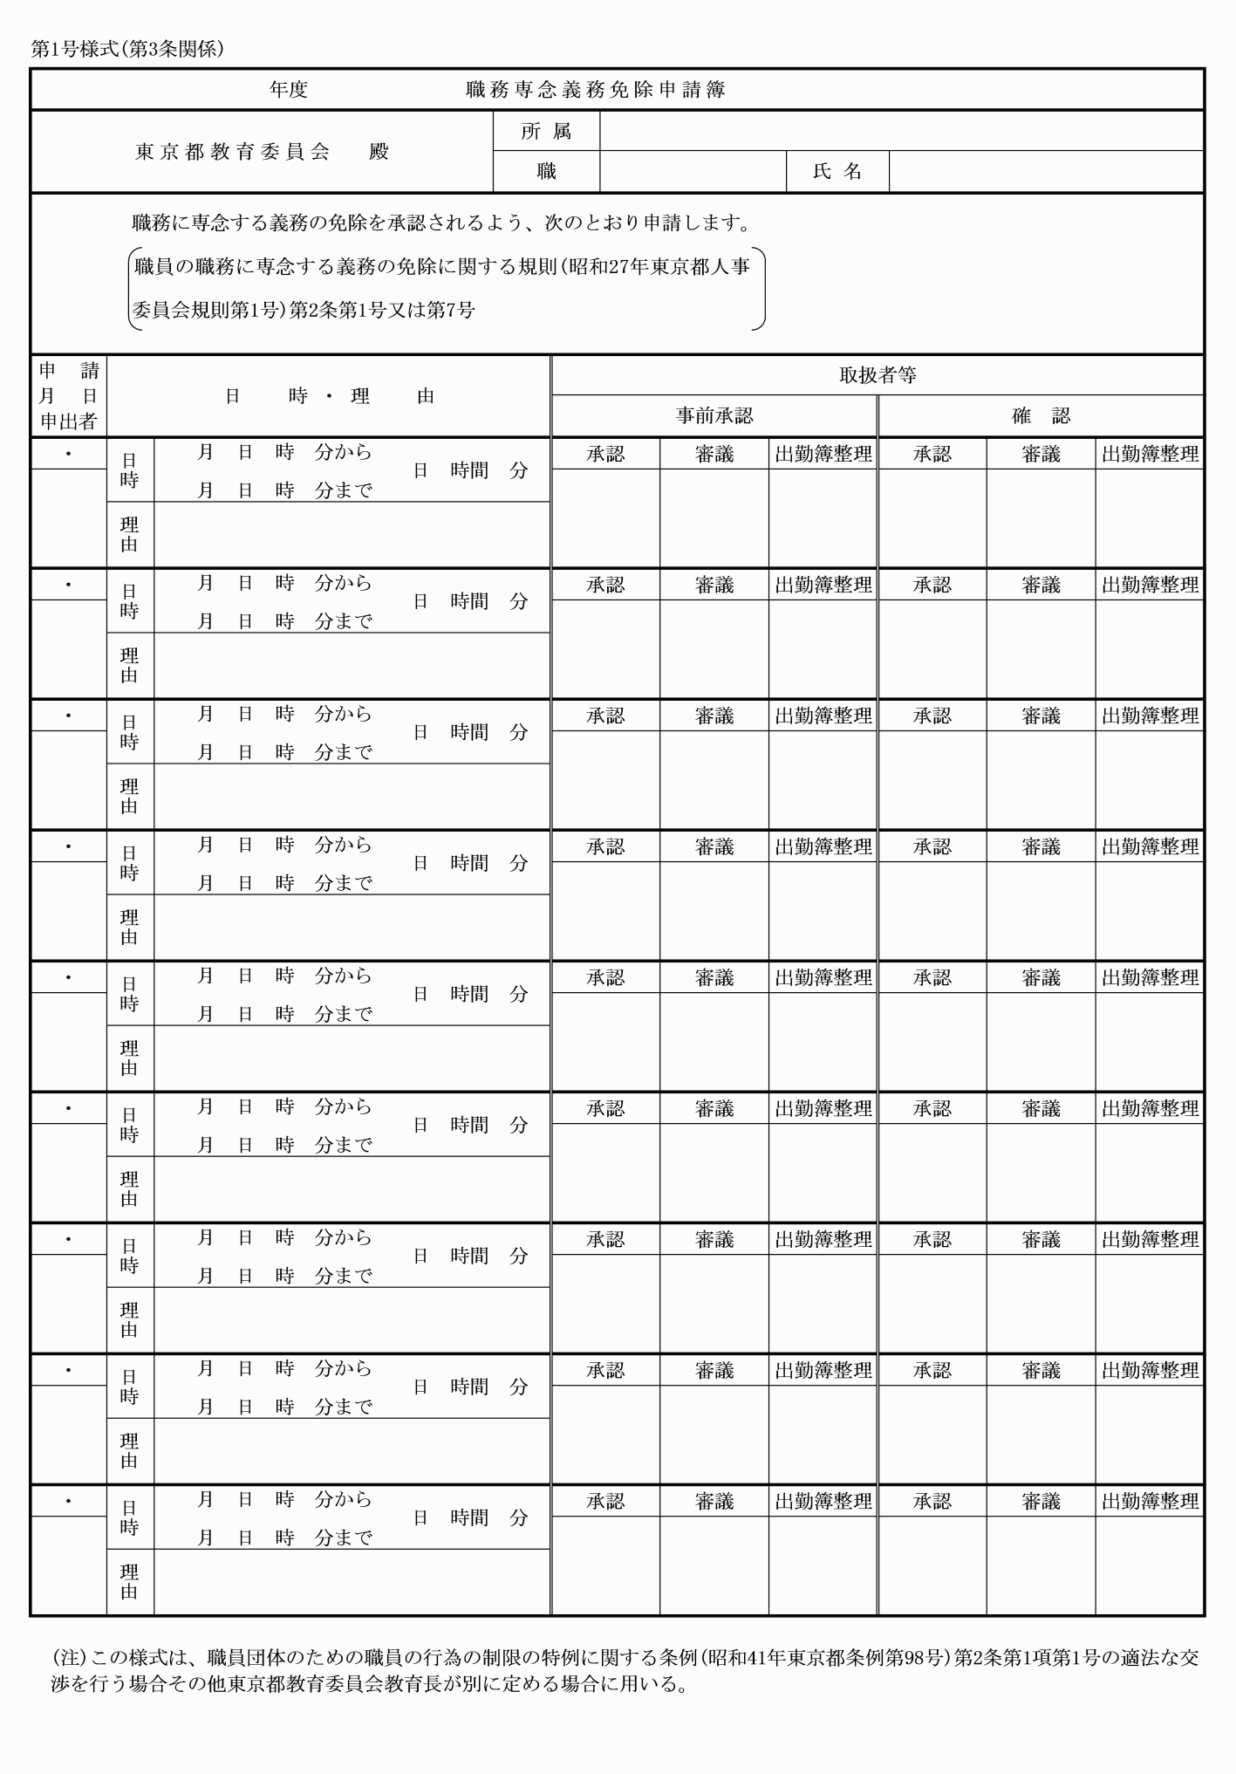
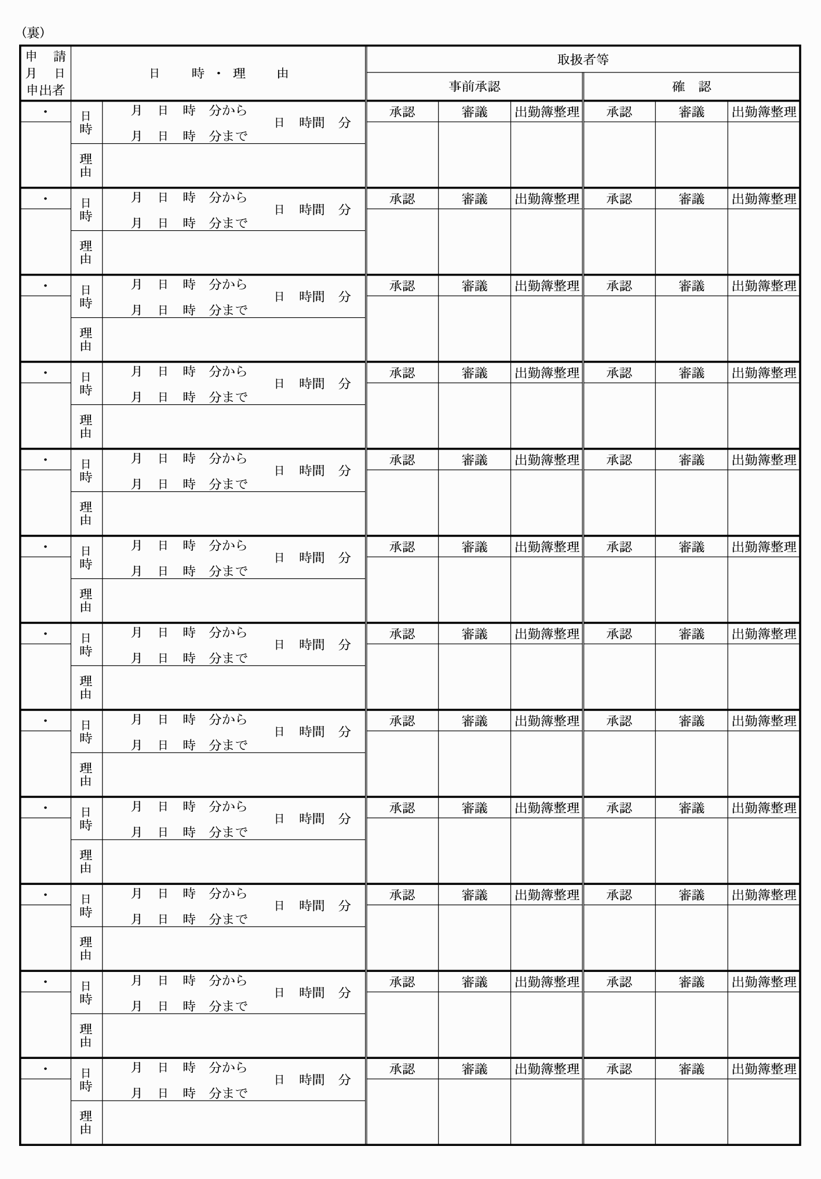
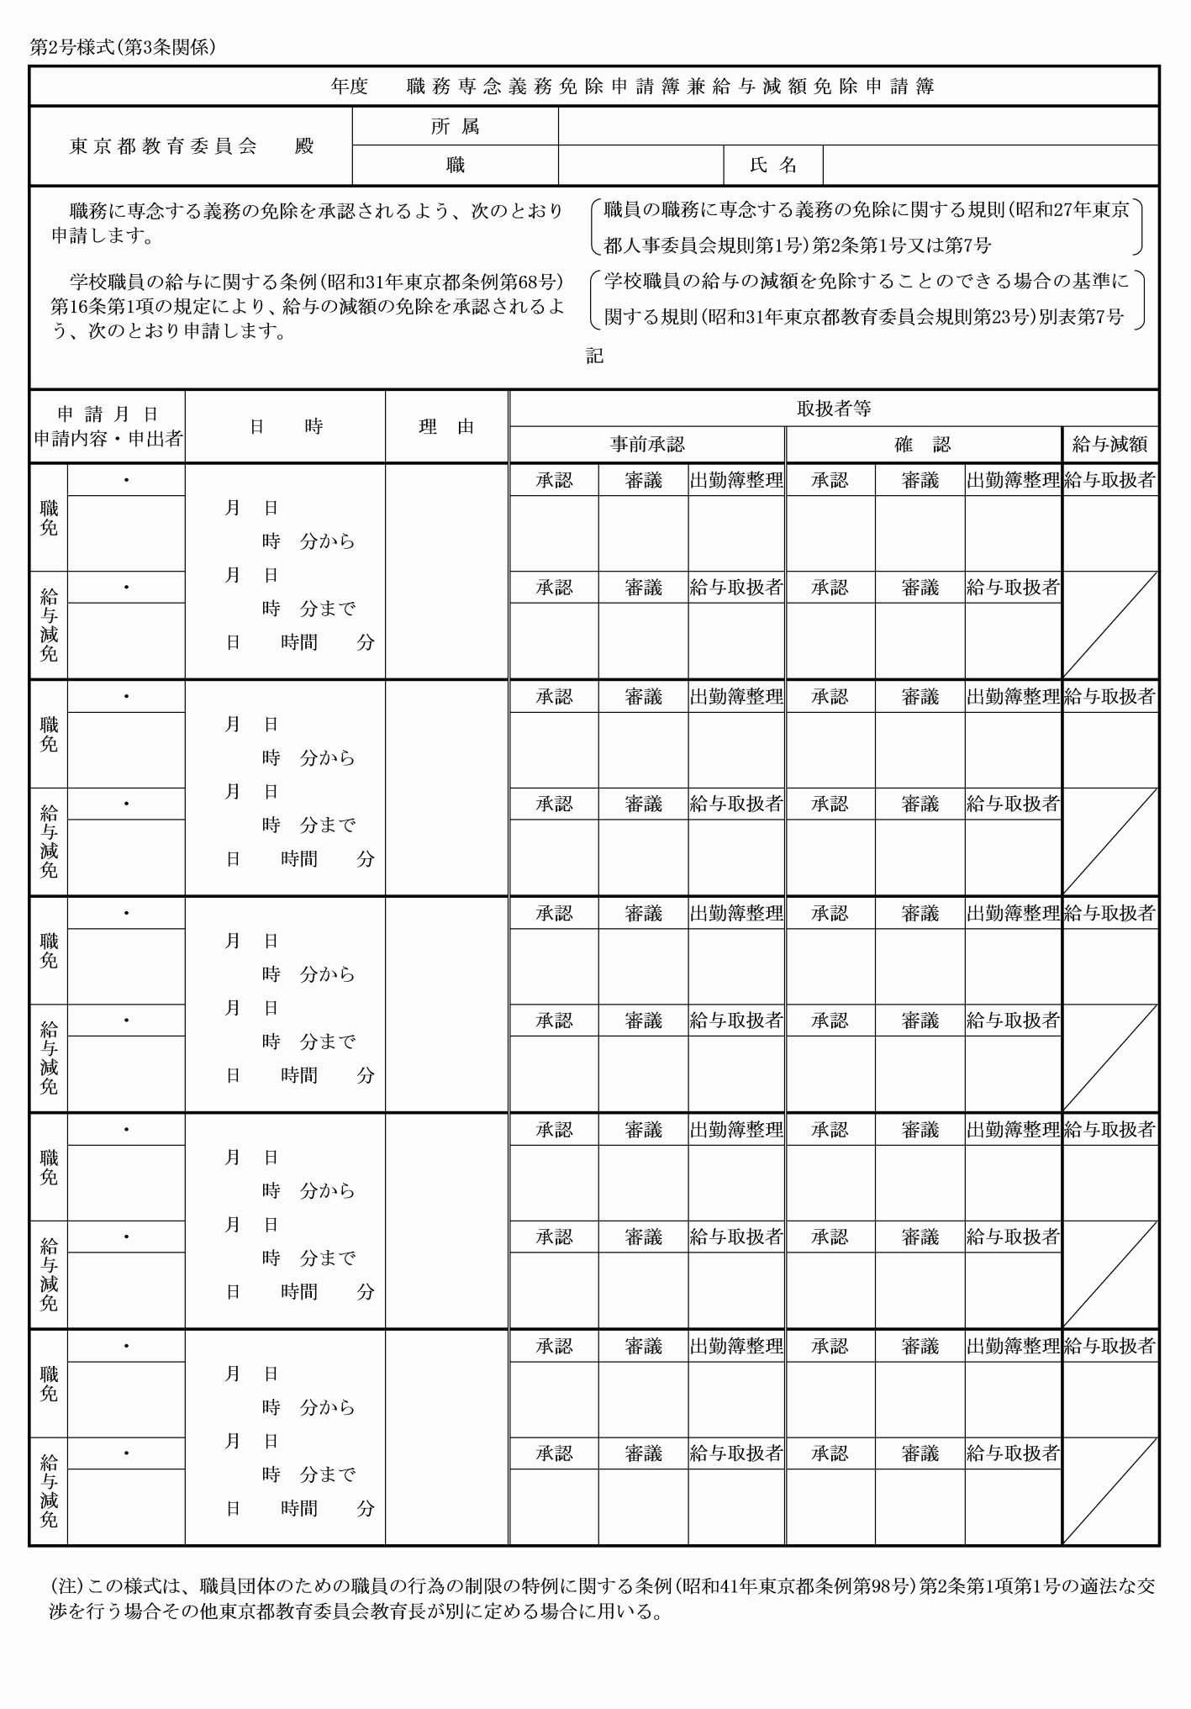
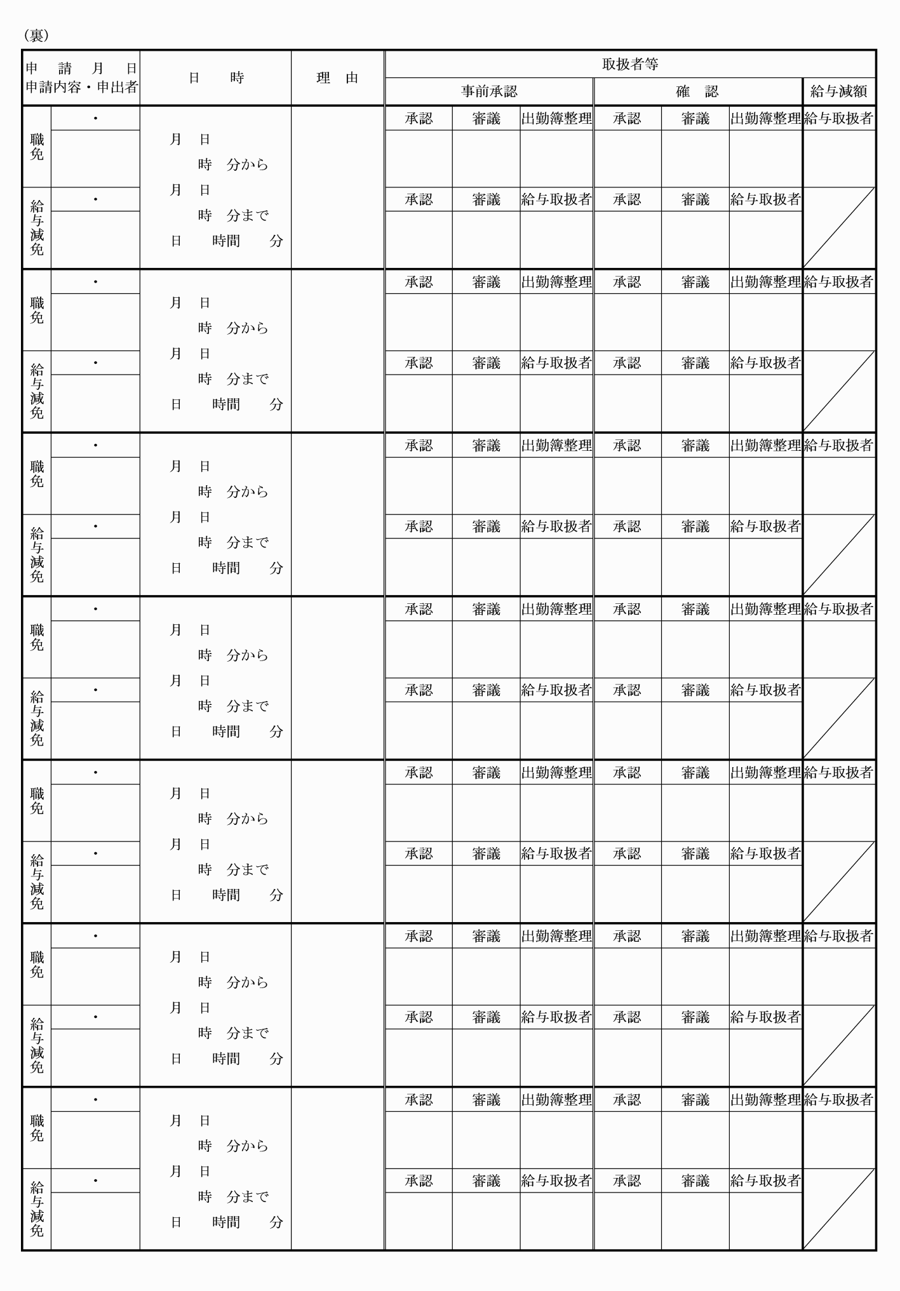
別記
第1号様式(第3条関係)
(平20教委規則1・全改、平27教委規則31・平30教委規則7・令2教委規則33・一部改正)
第2号様式(第3条関係)
(平20教委規則1・全改、平27教委規則31・平30教委規則7・令2教委規則33・一部改正)

